- 订舱
订舱的基本功能都在海运出口项下：
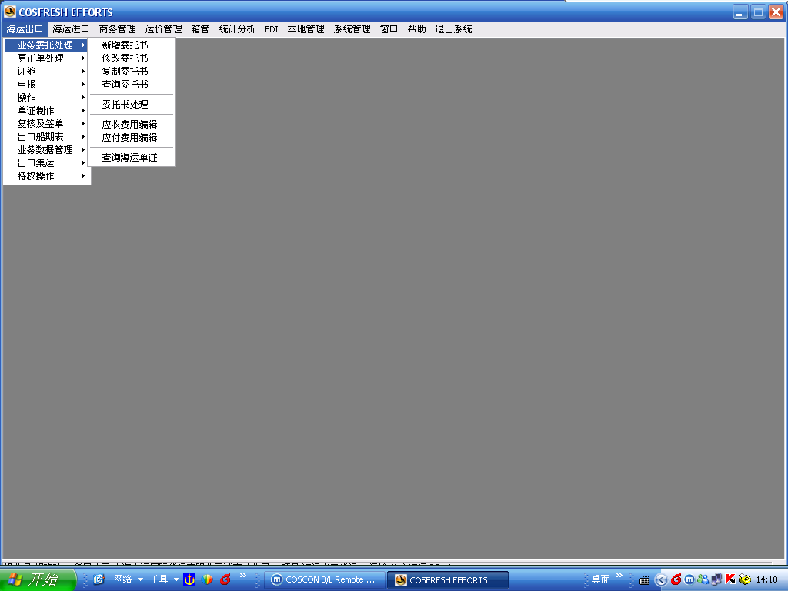
1.新增委托书：
出现如下界面
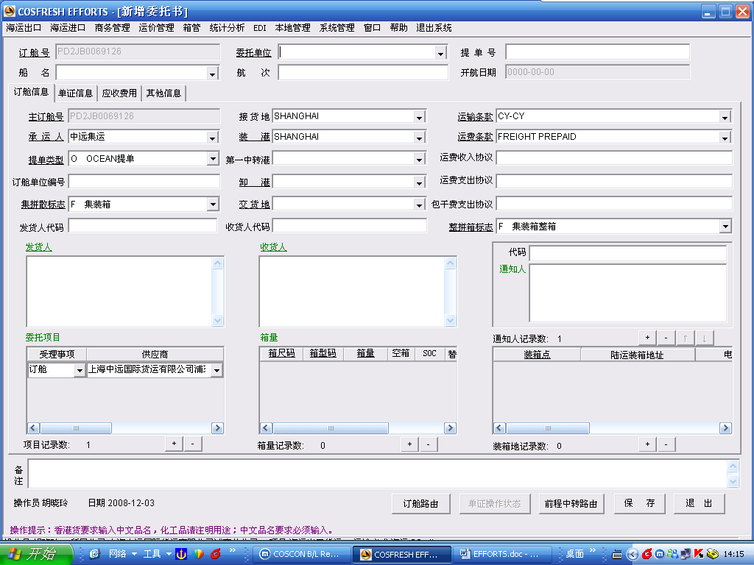
订舱号：电脑系统自动分配
需输入以下信息：
- 委托单位
- 船名
- 航次
- 卸港
- 交货地
- 运费支出协议
- 发货人、收货人、通知人（每行35个字符，最多5行）
- 箱量
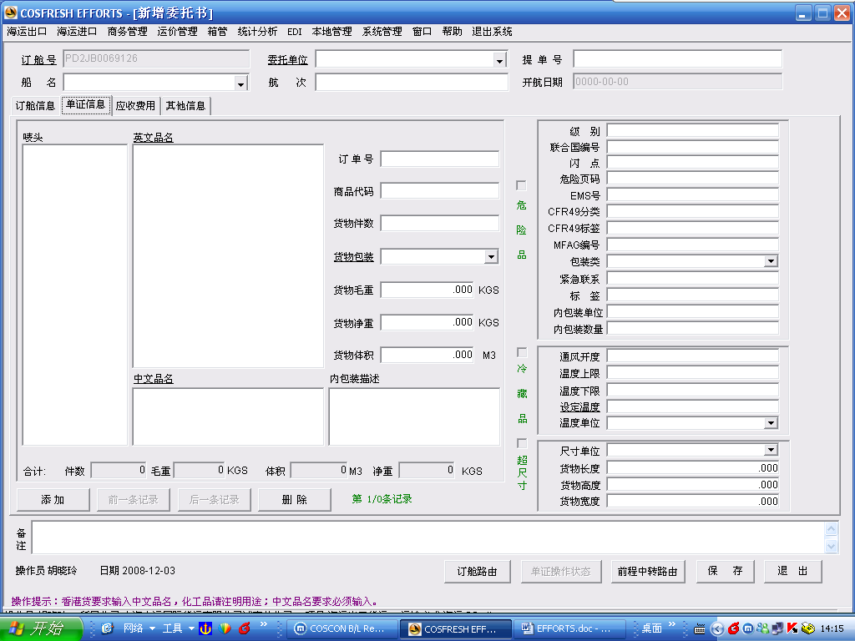
- 唛头
- 英文品名
- 中文品名
- 货物件数、货物包装、货物毛重、货物体积
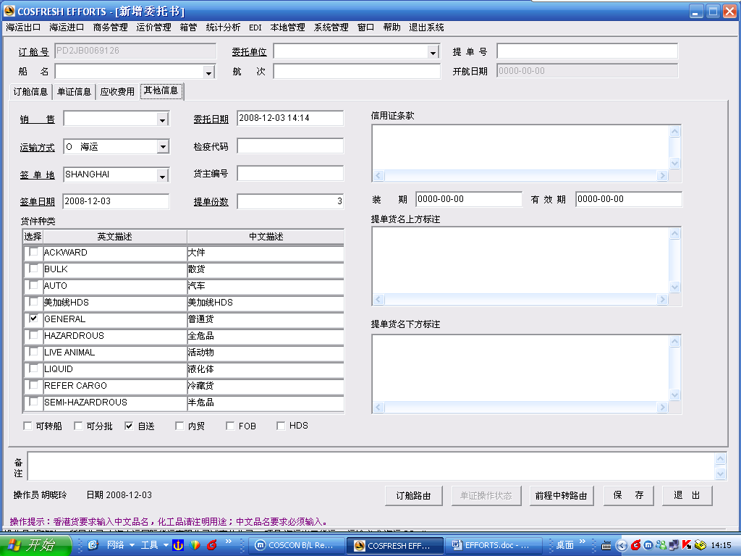
- 销售
内容输入完毕，点击保存，出现如下对话框：
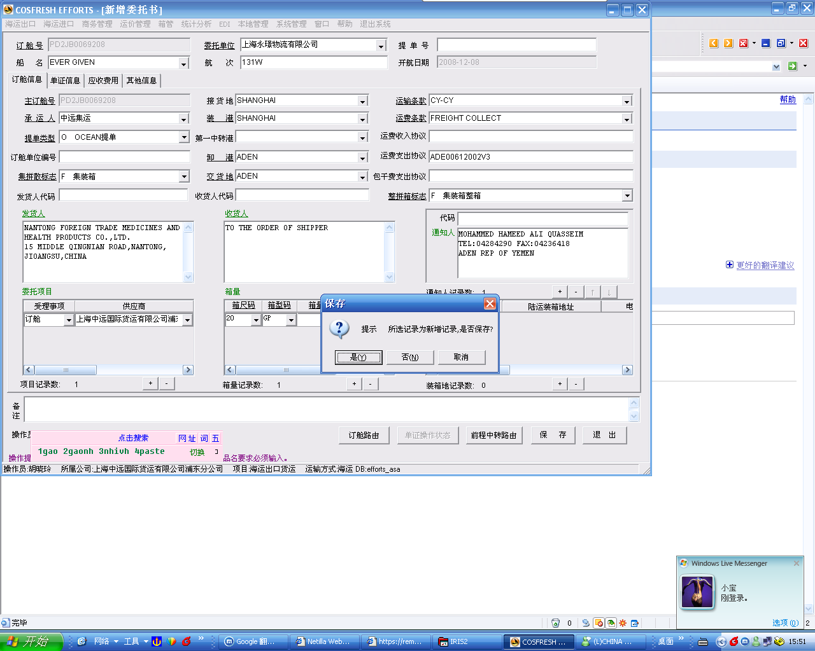
点击“是”，保存完毕。
2.委托书处理
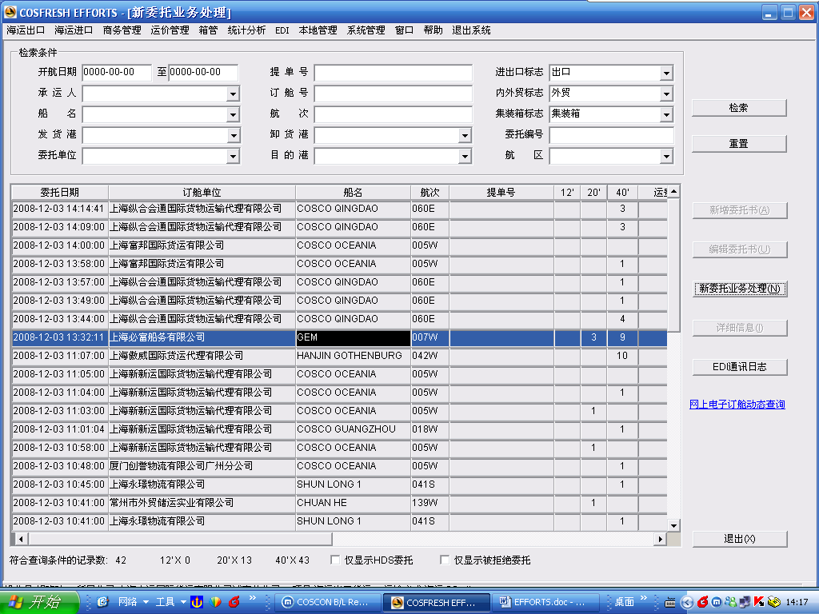
进入界面，直接检索，将出现系统中所有新增的委托书，要经过处理再接受，将其导入正式数据库才能继续后续操作。
选择其中一票需要接受的委托，点击新委托业务处理，进入界面后，点击接受，如下：
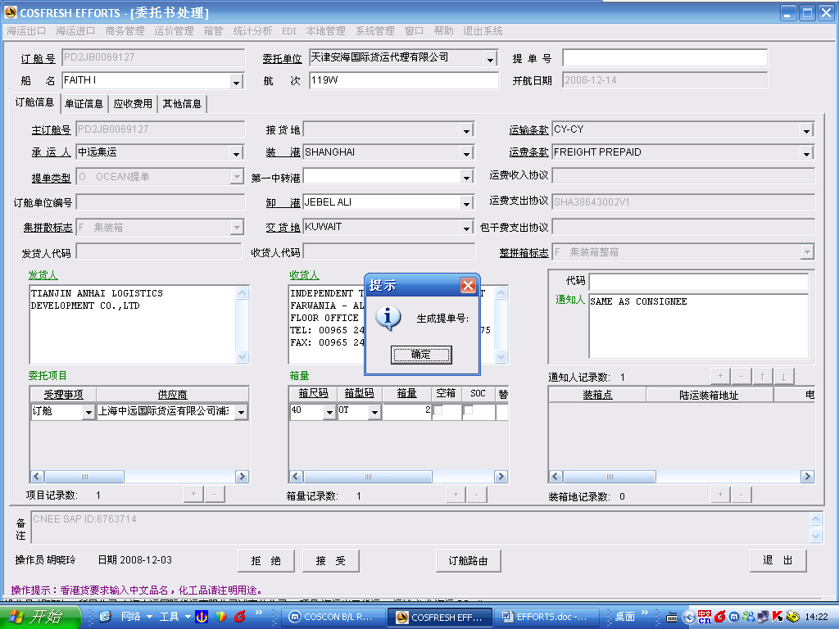
确定即可。
3.复制委托书
对于基本信息相同的委托，可使用这项，来提高输单的效率
点击此项，出现如下对话框：
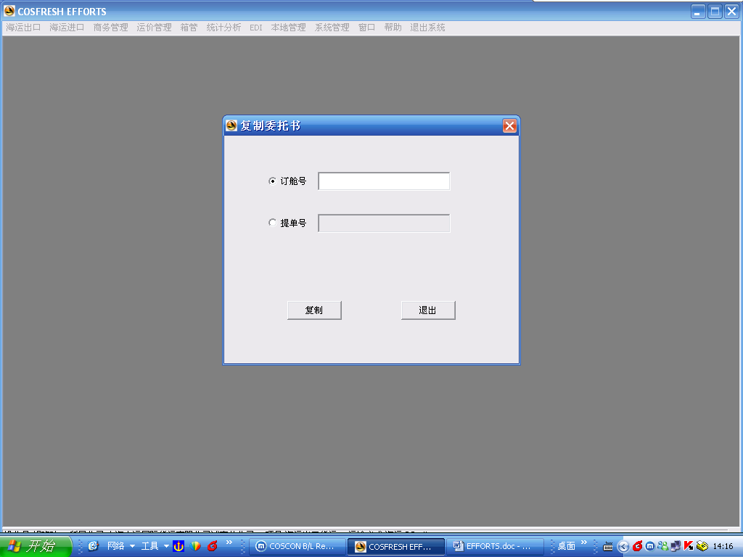
订舱号，提单号选择其一即可，复制完成，如下：
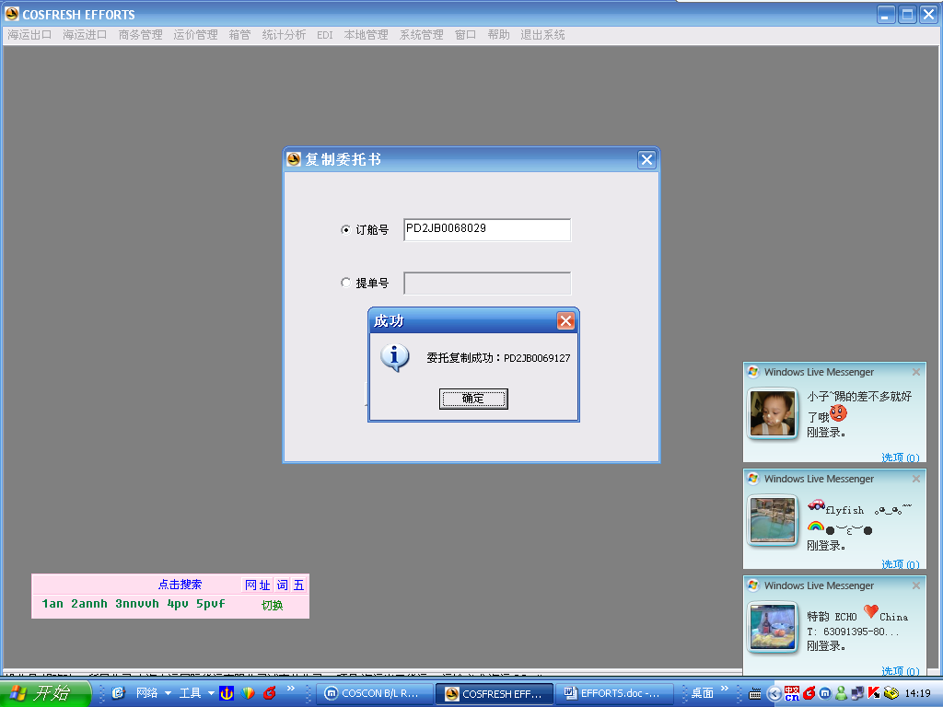
复制成功生成的订舱号要记下。
复制的委托需要改动，在委托书处理之前可使用修改委托书来处理。
4.修改委托书
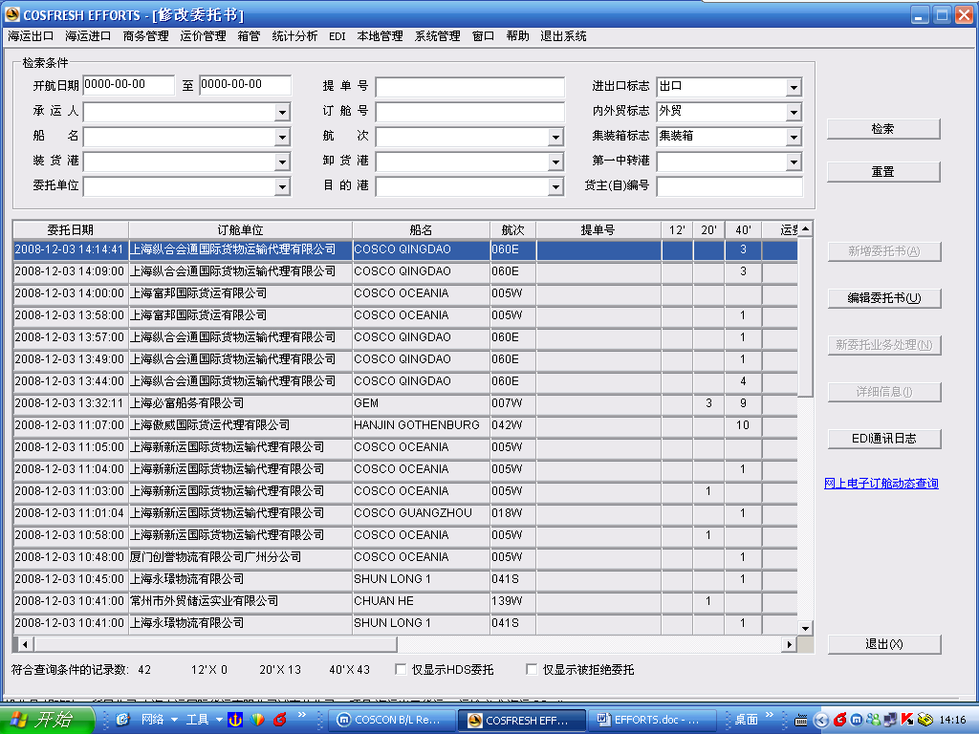
选择需要修改的新委托，点击编辑委托书，出现委托书界面：
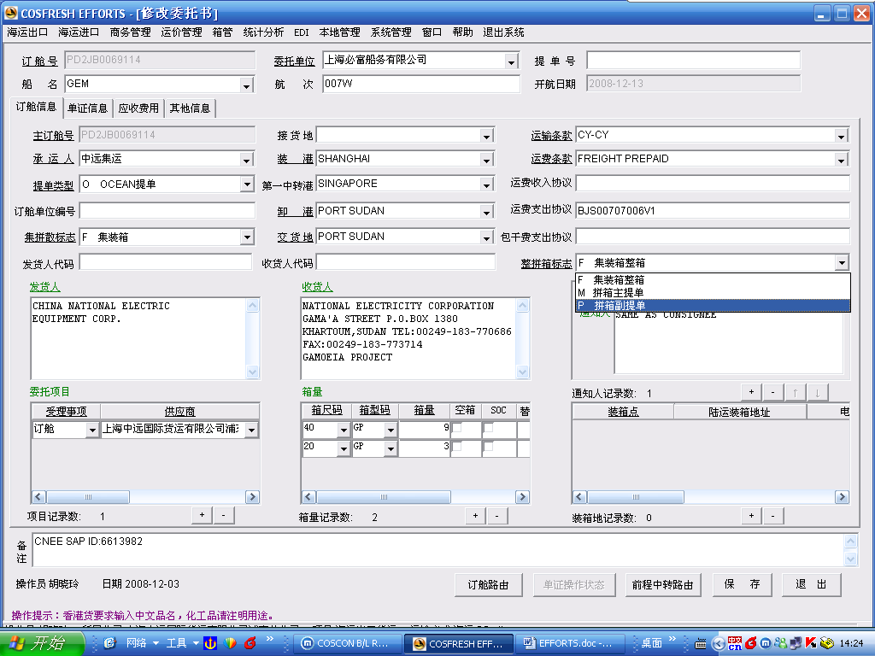
修改完成，保存即可。
再重复委托书处理的步骤，将新委托导入数据库。
- 订舱发送
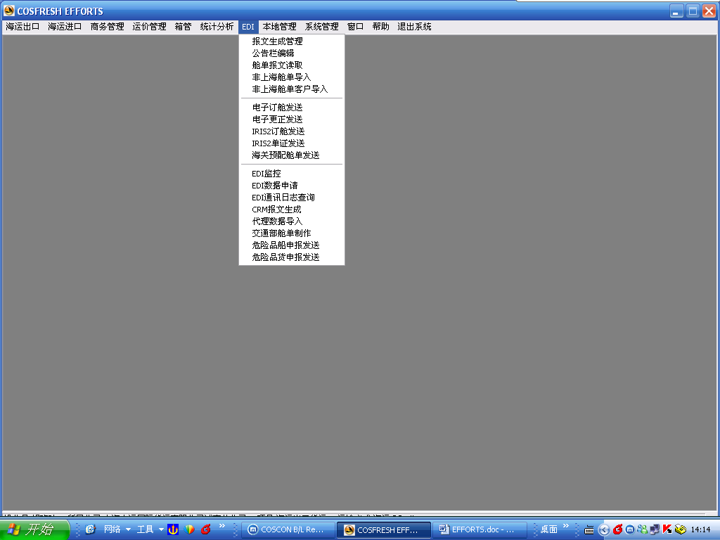
在EDI项下的电子订舱发送，是将新增的委托发送到上级订舱单位
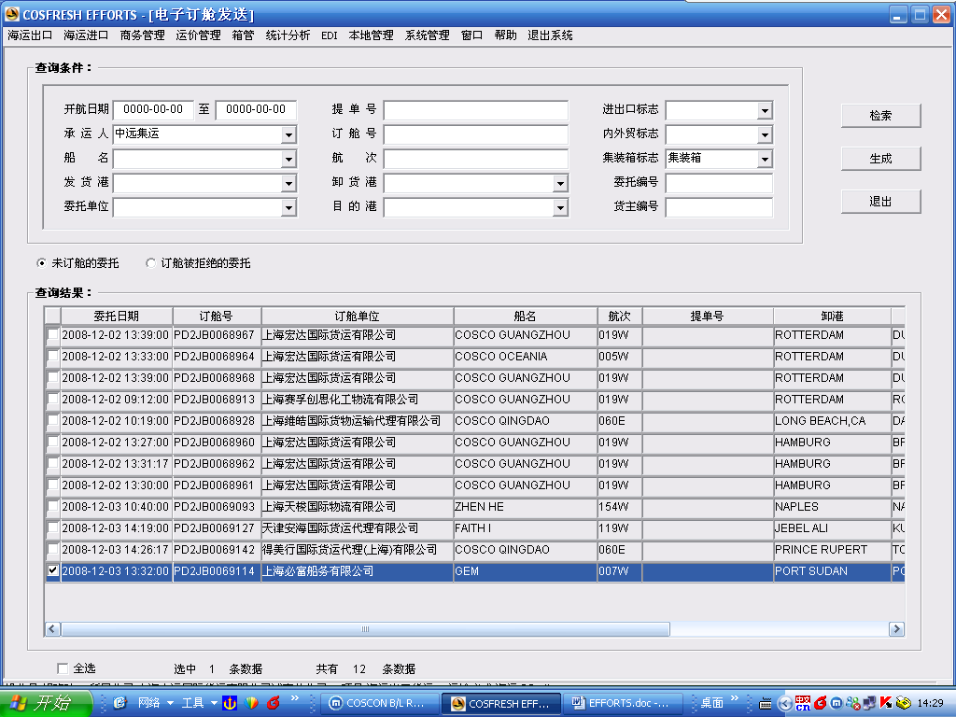
选择需要发送的新委托，点击生成：
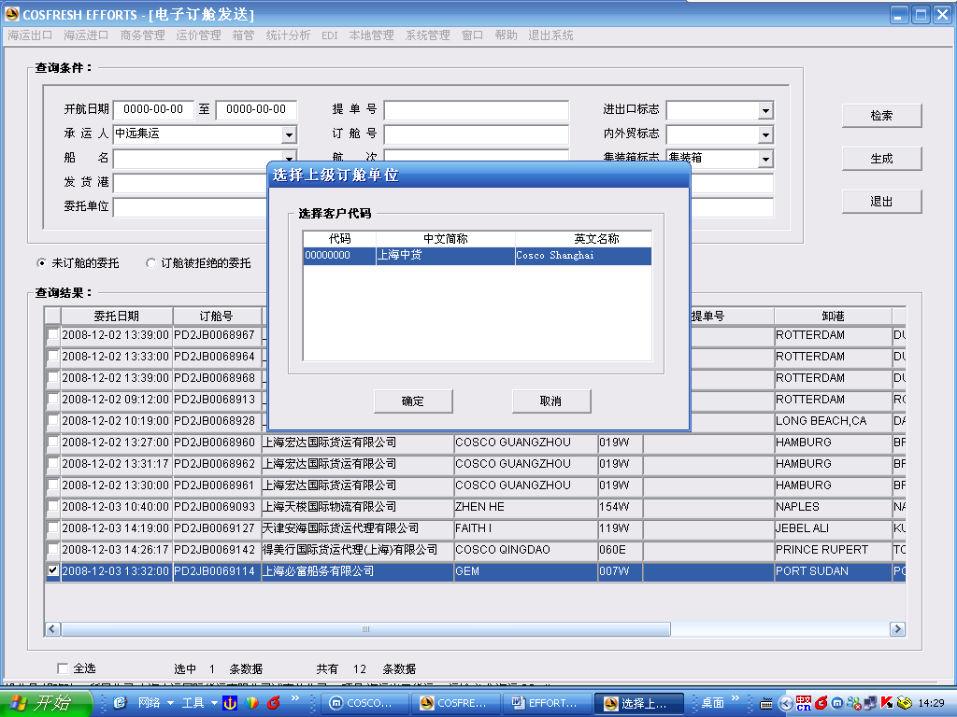
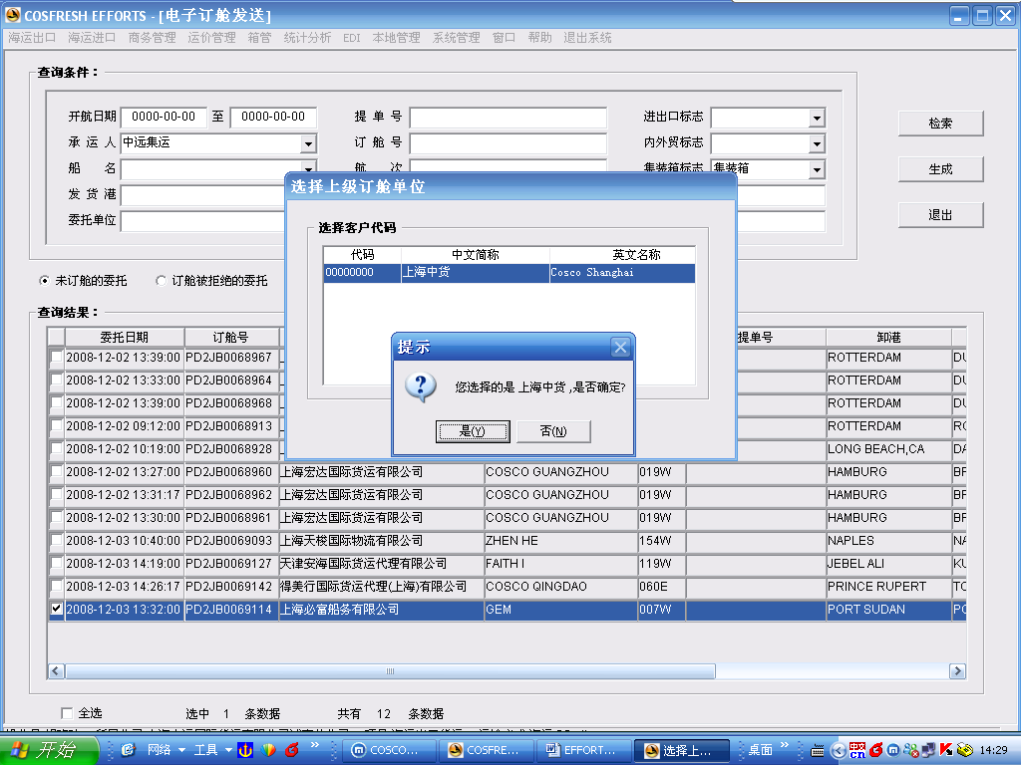
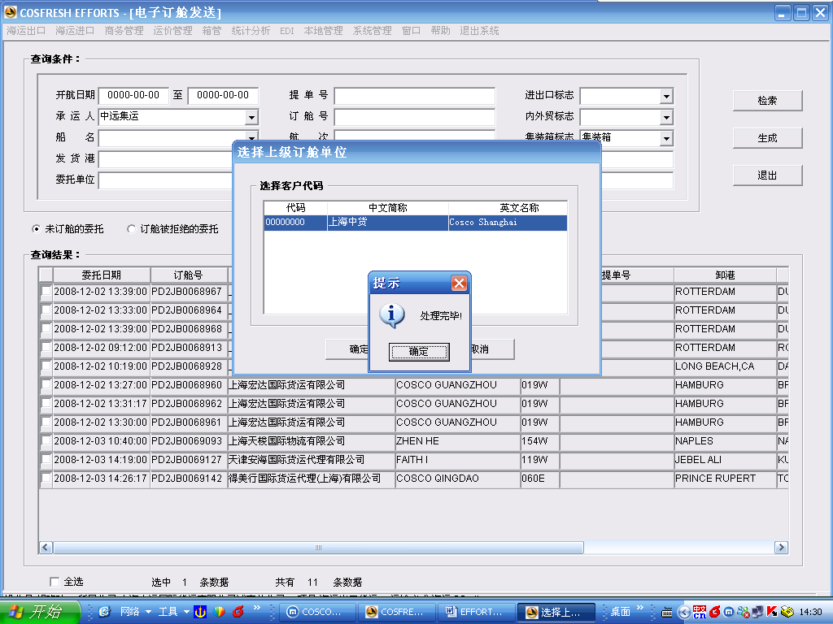
确认即可。
- 单证制作
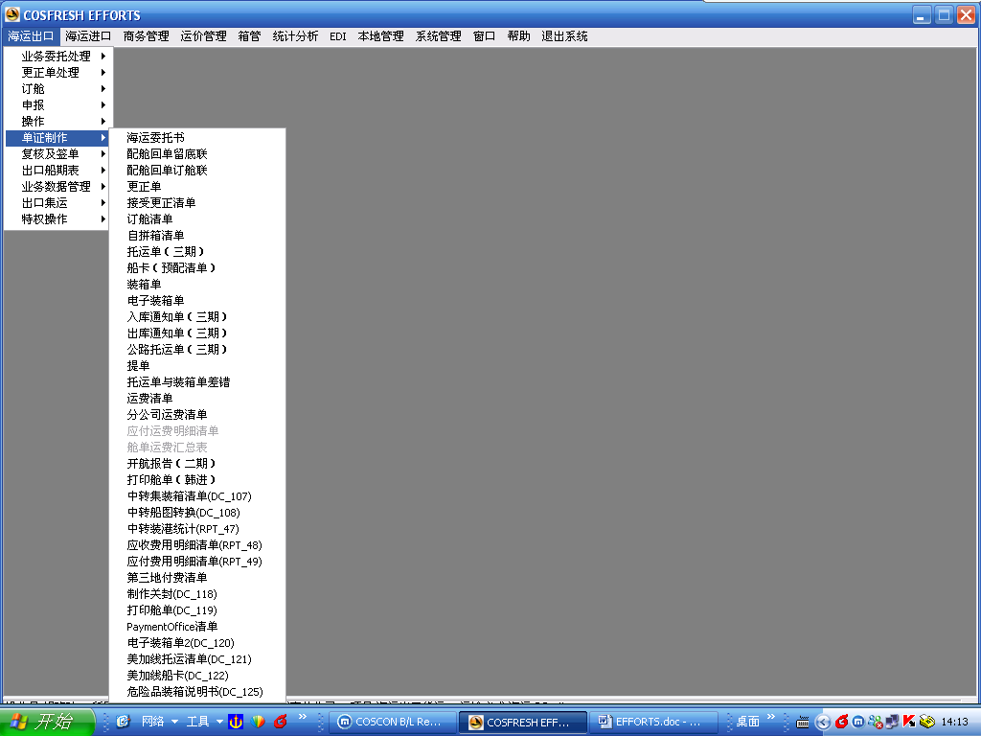
最常用的是配舱回单留底联，给客户的提单确认件及报关的配舱回单，都用此功能。
- 委托的更正
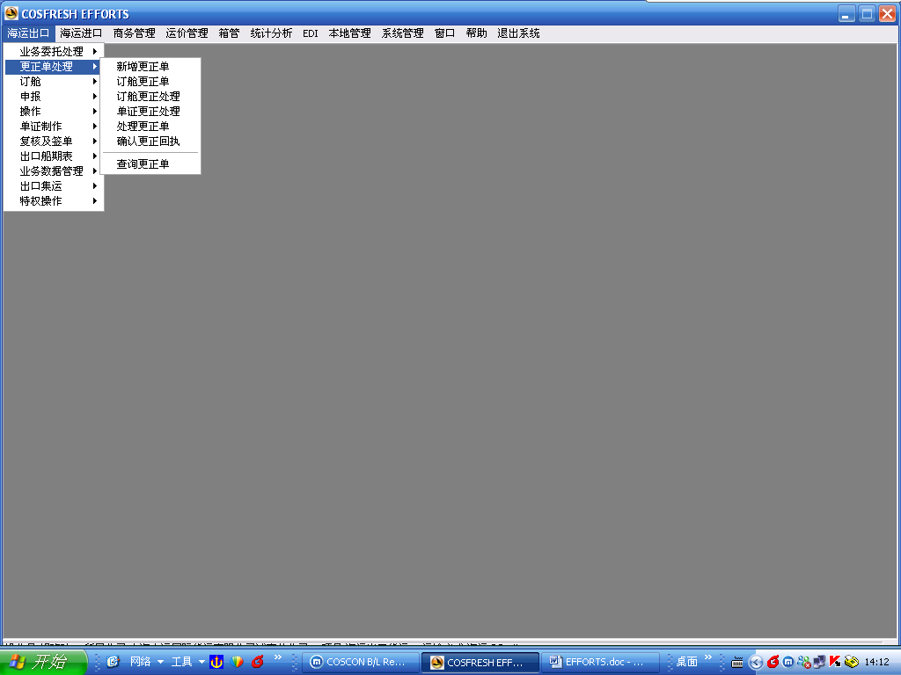
  - 新增更正单
需要更正委托，点击新增更正单，
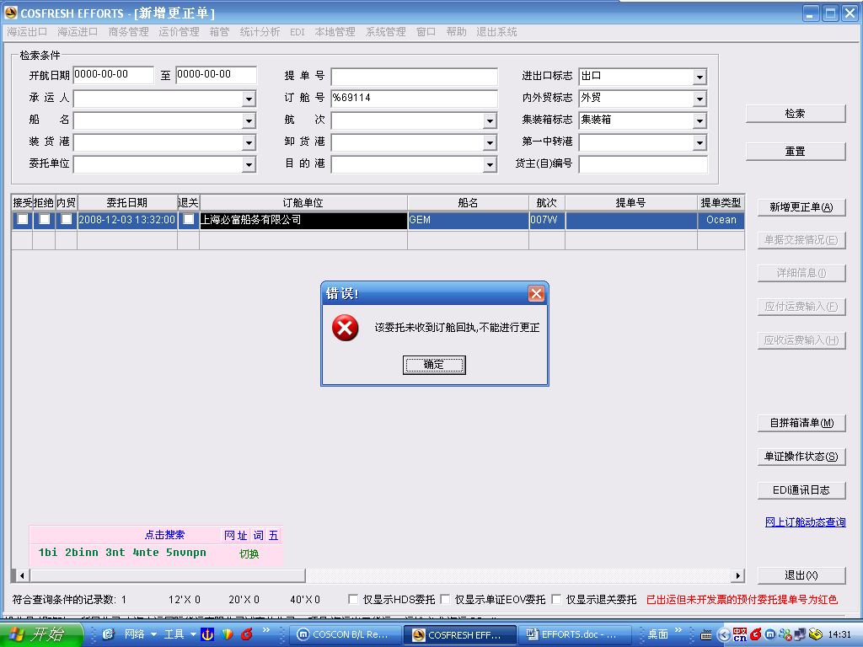
未收到订舱回执的委托，是不能进行更正的。
进入委托书界面，按客户要求修改单证后，点击保存，系统自动生成更正单：
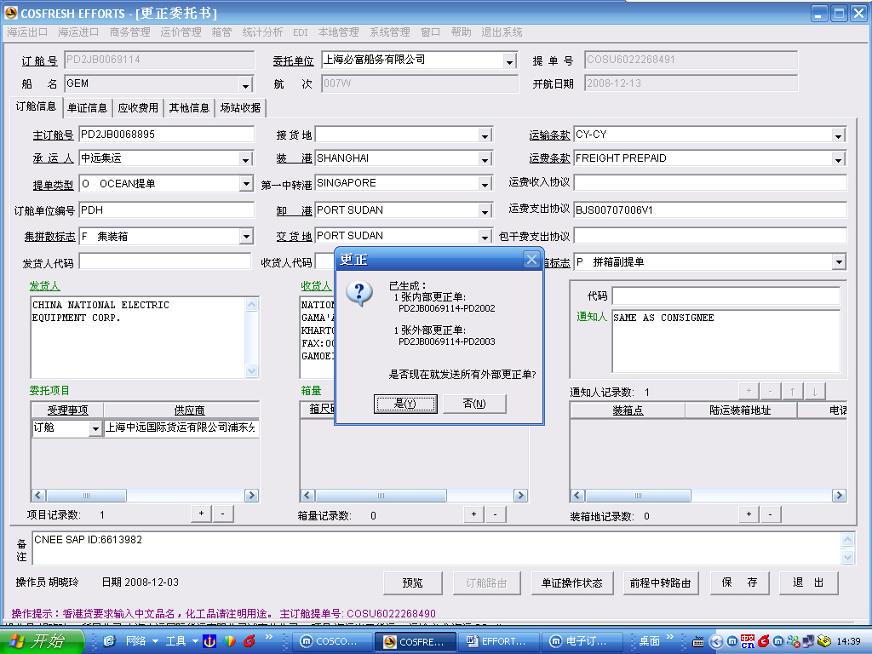
内部更正单生成后系统自动接受处理
外部更正单生成后发送至上级订舱单位处理，由上级订舱单位接受后，返回回执。
对于新增的外部更正，在接受前，显示红字，内容为未更正之前的。
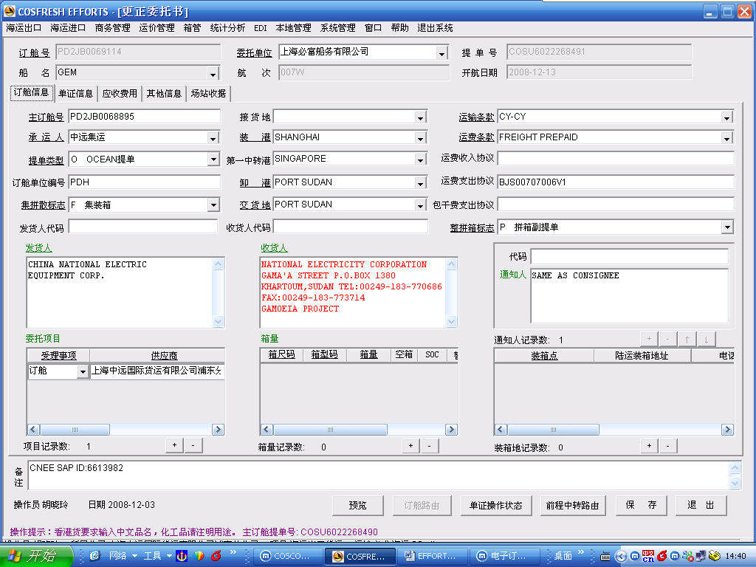
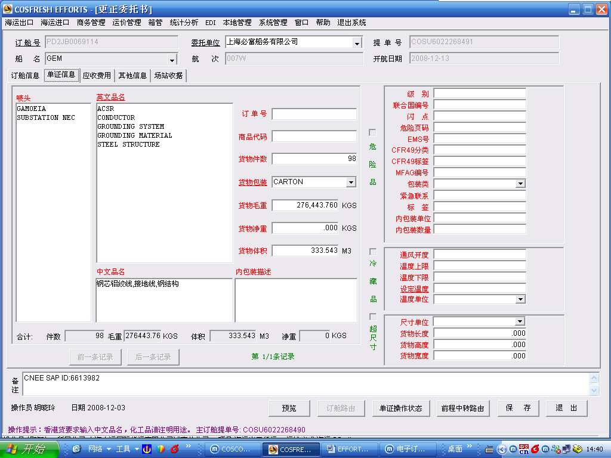
  - 更正单的查询
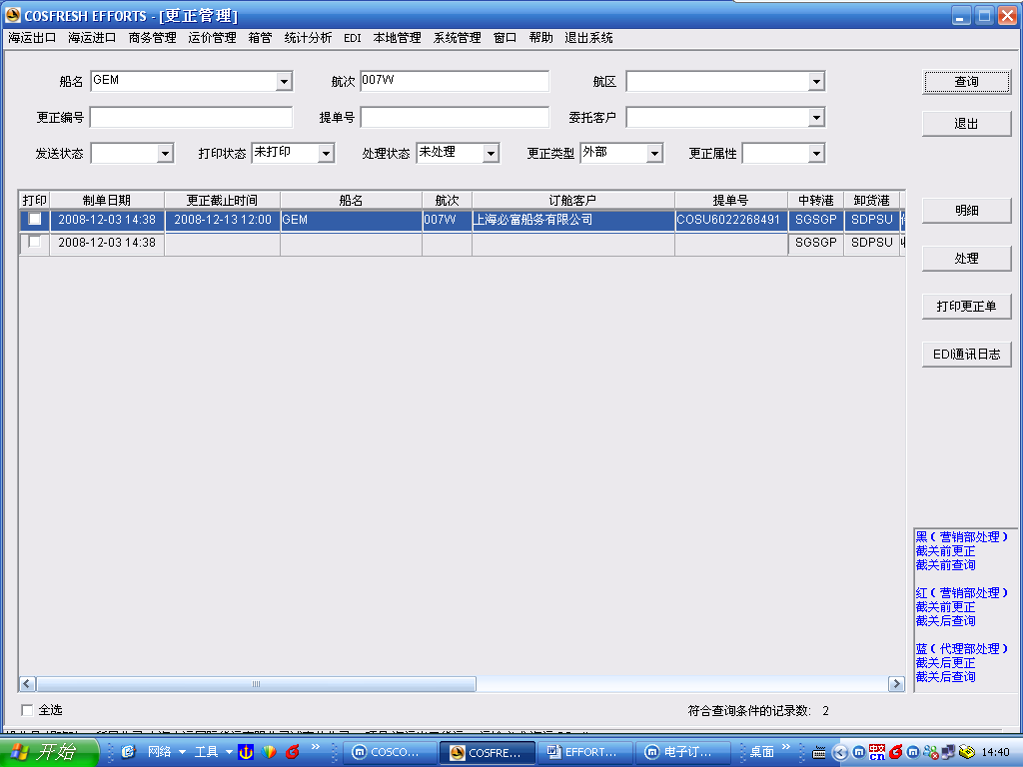
在此界面下，可以查询更正单的处理情况及明细
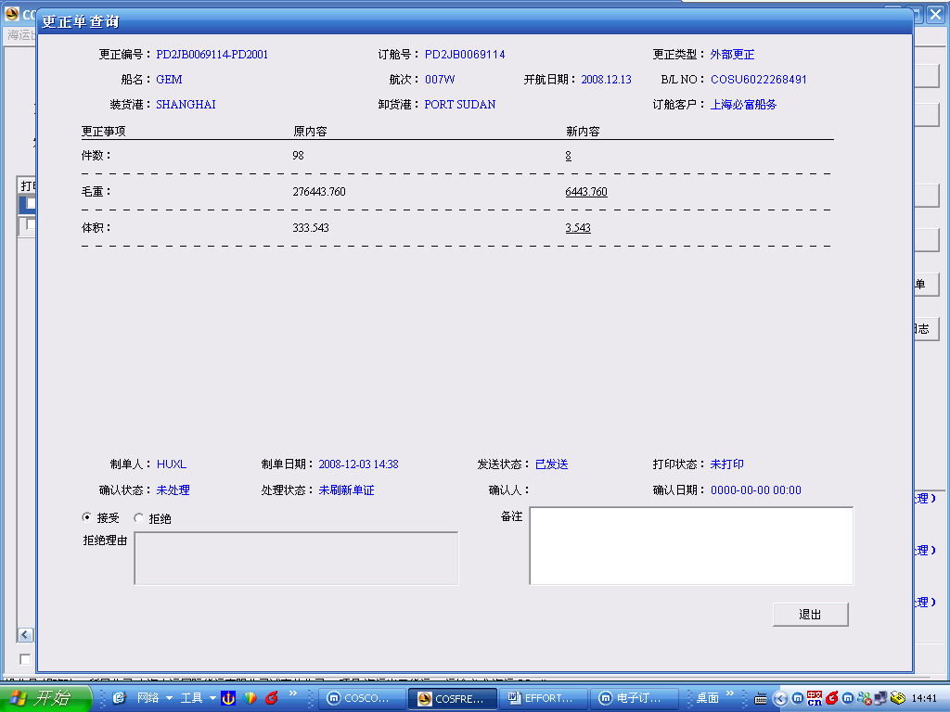
  - 更正回执接受
上次订舱单位接受的更正，要回执接受后，委托的数据方显示为更正后内容，否则显示红字
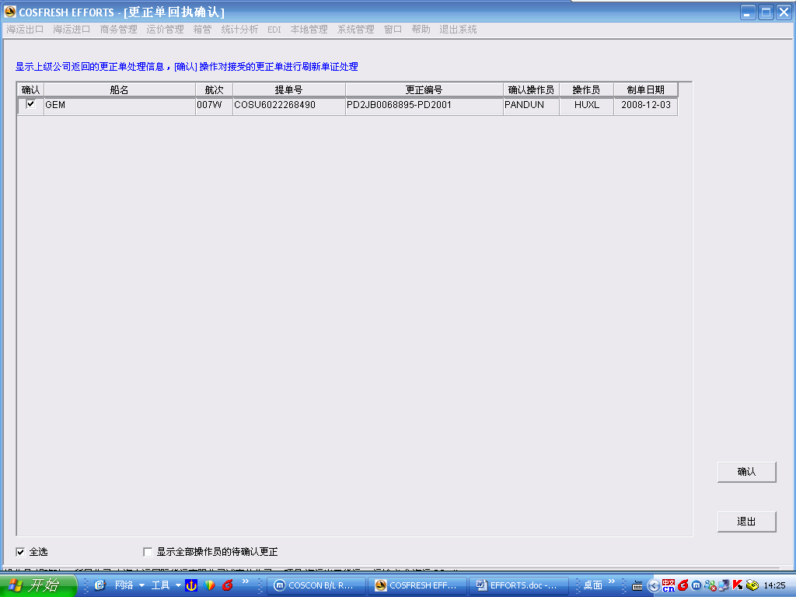
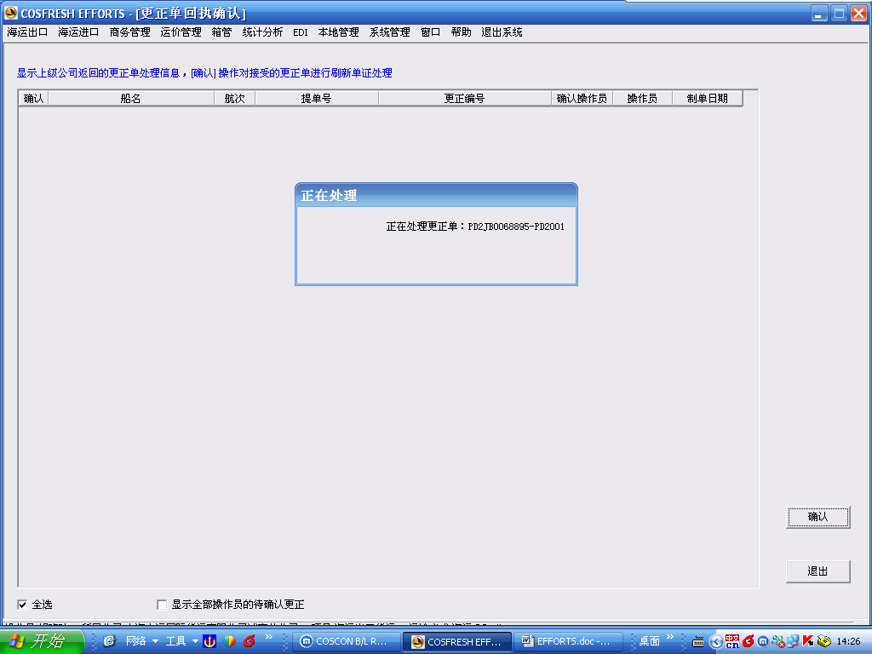
确认完成就可以了。

